实验：验证动量守恒定律

知识点：实验：验证动量守恒定律
一、实验原理
在一维碰撞的情况下，设两个物体的质量分别为m₁、m₂，碰撞前的速度分别为v₁、v₂，碰撞后的速度分别为v₁′、v₂′，若系统所受合外力为零，则系统的动量守恒，则m₁v₁＋m₂v₂＝m₁v₁′＋m₂v₂′.
二、实验方案设计
方案1：研究气垫导轨上滑块碰撞时的动量守恒
(1)质量的测量：用天平测量．
(2)速度的测量：v＝$\frac{Δx}{Δt}$，式中的Δx为滑块上挡光板的宽度，Δt为数字计时显示器显示的滑块上的挡光板经过光电门的时间．
(3)碰撞情景的实现：如下图所示，利用弹簧片、细绳、弹性碰撞架、胶布、撞针、橡皮泥设计各种类型的碰撞，利用在滑块上加重物的方法改变碰撞物体的质量．
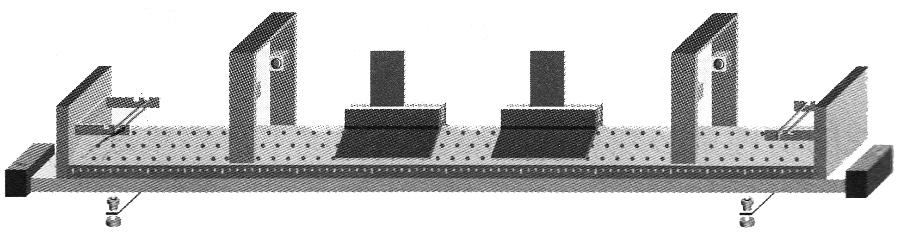
(4)器材：气垫导轨、数字计时器、滑块(带挡光板)两个、弹簧片、细绳、弹性碰撞架、胶布、撞针、橡皮泥、天平．
方案2：研究斜槽末端小球碰撞时的动量守恒
如图甲所示，让一个质量较大的小球从斜槽上滚下来，与放在斜槽水平末端的另一质量较小的同样大小的小球发生碰撞，之后两小球都做平抛运动．
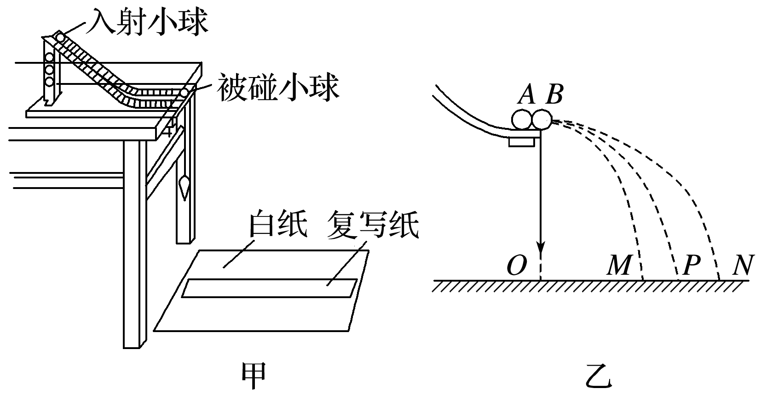
(1)质量的测量：用天平测量．

(2)速度的测量：由于两小球下落的高度相同，所以它们的飞行时间相等．如果以小球的飞行时间为单位时间，那么小球飞出的水平距离在数值上就等于它的水平速度．只要测出不放被碰小球时入射小球在空中飞出的水平距离s₁，以及碰撞后入射小球与被碰小球在空中飞出的水平距离s₁′和s₂′，就可以表示出碰撞前后小球的速度．
(3)碰撞情景的实现：
①不放被碰小球，让入射小球m₁从斜槽上某一位置由静止滚下，记录平抛的水平位移s₁.
②在斜槽水平末端放上被碰小球m₂，让m₁从斜槽同一位置由静止滚下，记下两小球离开斜槽做平抛运动的水平位移s₁′、s₂′.
③验证m₁s₁与m₁s₁′＋m₂s₂′在误差允许范围内是否相等．
(4)器材：斜槽、两个大小相等而质量不等的小球、重垂线、白纸、复写纸、刻度尺、天平、圆规．
三、实验步骤
不论哪种方案，实验过程均可按实验方案合理安排，参考步骤如下：
(1)用天平测出相关质量．
(2)安装实验装置．
(3)使物体发生一维碰撞，测量或读出相关物理量，计算相关速度，填入预先设计好的表格．
(4)改变碰撞条件，重复实验．
(5)通过对数据的分析处理，验证碰撞过程动量是否守恒．
(6)整理器材，结束实验.

技巧点拨
一、验证气垫导轨上滑块碰撞时的动量守恒
1．本实验碰撞前、后速度大小的测量采用极限法，v＝$\frac{Δx}{Δt}$＝$\frac{d}{Δt}$，其中d为挡光板的宽度．
2．注意速度的矢量性：规定一个正方向，碰撞前后滑块速度的方向跟正方向相同即为正值，跟正方向相反即为负值，比较m₁v₁＋m₂v₂与m₁v₁′＋m₂v₂′是否相等，应该把速度的正负号代入计算．
3．造成实验误差的主要原因是存在摩擦力．利用气垫导轨进行实验，调节时确保导轨水平．
二、验证斜槽末端小球碰撞时的动量守恒
本实验方案需要注意的事项
(1)入射小球的质量m₁大于被碰小球的质量m₂(m₁>m₂)．
(2)入射小球半径等于被碰小球半径．
(3)入射小球每次必须从斜槽上同一高度处由静止滚下．
(4)斜槽末端的切线方向水平．
(5)为了减小误差，需要找到不放被碰小球及放被碰小球时小球落点的平均位置．为此，需要让入射小球从同一高度多次滚下，进行多次实验．
总结提升
本题利用平抛运动规律，巧妙地提供了一种测量两球碰撞前后速度的方法，由于平抛运动高度相同，下落时间相等，速度的测量可转换为水平距离的测量.

例题精练
1．（2021•杭州二模）小梁同学利用如图所示的装置来探究碰撞中的不变量，将斜槽固定在铁架台上，使槽的末端水平。先将小球A从斜槽上某一位置静止释放（未放小球B），把小球A的落点位置标记为1；然后在斜槽末端放上小球B，再将小球A从原先位置静止释放与小球B发生弹性正碰，把小球A与B的落点位置分别标记为2和3。若将小球A抛出点的正下方标记为O，小球A的质量大于B的质量，则0、1、2、3四点位置分布正确的应为（ ）
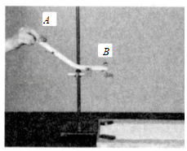
A．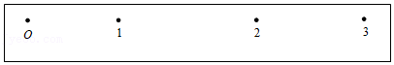
B．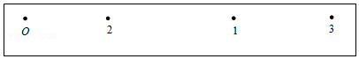
C．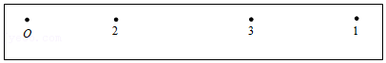

随堂练习
1．（2020•北京）在同一竖直平面内，3个完全相同的小钢球（1号、2号、3号）悬挂于同一高度，静止时小球恰能接触且悬线平行，如图所示。在下列实验中，悬线始终保持绷紧状态，碰撞均为对心正碰。以下分析正确的是（ ）
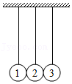
A．将1号移至高度h释放，碰撞后，观察到2号静止、3号摆至高度h。若2号换成质量不同的小钢球，重复上述实验，3号仍能摆至高度h
B．将1、2号一起移至高度h释放，碰撞后，观察到1号静止，2、3号一起摆至高度h，释放后整个过程机械能和动量都守恒
C．将右侧涂胶的1号移至高度h释放，1、2号碰撞后粘在一起，根据机械能守恒，3号仍能摆至高度h
D．将1号和右侧涂胶的2号一起移至高度h释放，碰撞后，2、3号粘在一起向右运动，未能摆至高度h，释放后整个过程机械能和动量都不守恒

综合练习
一．实验题（共28小题）
1．（2021春•重庆期末）某实验小组用如图所示的装置验证动量守恒定律。
（1）两小球应满足的关系是m₁ m₂。（填“＞”或“＜”或“＝”）
（2）下列操作中有必要的是 。
A．实验前固定在桌边上的斜槽末端的切线要沿水平方向
B．实验中需要测量小球开始释放的高度h
C．实验中需要测量小球抛出点距地面的高度H
D．实验中需要测量小球做平抛运动的水平射程
（3）第一步：先从S处释放m₁并多次重复找到落点P，并测出水平射程OP。第二步：将m₂静置于轨道末端O′点，再从S处释放m₁与m₂发生对心碰撞，并多次重复后分别确定两球的水平射程OM和ON。若两球相碰前后的动量守恒，其表达式可表示为 （用图中字母表示）。
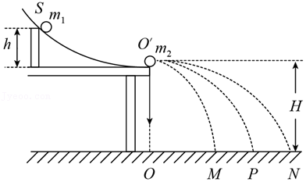
2．（2021春•武昌区校级期末）用半径相同的两小球A、B的碰撞验证动量守恒定律，实验装置示意如图所示，斜槽与水平槽圆滑连接。实验时先不放B球，使A球从斜槽上某一固定点C由静止滚下，落到位于水平地面的记录纸上留下痕迹P。再把B球静置于水平槽前端边缘处，让A球仍从C处由静止滚下，A球和B球碰，二撞后分别落在记录纸上留下各自的痕迹。记录纸上的O点是重垂线所指的位置，若各落点痕迹到O的距离分别为OM、OP和ON，并知A、B两球的质量分别为m₁、m₂且m₁＞m₂。
（1）若动量守恒，则应成立的表达式为 ；
（2）若碰撞是弹性的，则OM PN（填“＞”、“＝”或“＜”）；
（3）考虑到A、B两球有一定大小，导致碰撞前后球A需要再滑行一段才能从水平槽前端飞出，如图所示。A、B两球碰撞且飞出后，落地前水平方向的总动量应该 球A单独滚下落地前水平方向的动量（填“＞”、“＝”或“＜”）。
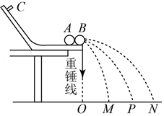

3．（2021春•方城县校级期末）用半径相同的两个小球A、B的碰撞验证动量守恒定律，实验装置如图所示，斜槽与水平槽圆滑连接。实验时先不放B球，使A球从斜槽上某一固定点C由静止滚下，落到位于水平地面的记录纸上留下痕迹。再把B球静置于水平槽右端边缘处，让A球仍从C处由静止滚下，A球和B球碰撞后分别落在记录纸上留下各自的痕迹。记录纸上的O点是重垂线所指的位置，若各落点痕迹到O的距离分别为OM＝s₁，OP＝s₂，ON＝s₃，两球的质量分别为m＝10g与M＝20g，则
（1）下列说法正确的是 。
A．A球的质量应为20g
B．A球的质量应为10g
C．斜槽必须光滑
D．水平槽必须光滑
（2）未放B球时A球落地点是记录纸上的 点。若A、B碰撞时动量守恒，则应成立的表达式为（用题中所给各物理量的符号表示） 。
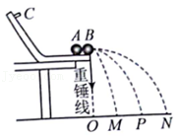
4．（2021春•黎川县校级期末）利用如图所示的装置验证动量守恒定律。正常工作的气垫导轨上有A，B两个滑块，滑块A和滑块B上都固定有完全相同、长度为d的遮光片。气垫导轨上装有光电门传感器1和2，与之连接的光电计时器（图中未画出）可以记录遮光片通过光电门的时间。将滑块A置于气垫导轨光电门1左侧某位置，滑块B置于光电门1和光电门2之间靠近光电门2的位置处。测得滑块A的质量为m₁，滑块B的质量为m₂。
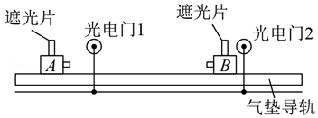
（1）现给滑块A向的初速度，使它与静止的滑块B相碰。碰前与光电门1相连的光电计时器显示的时间是t₁，则碰前滑块A的动量为
（用题中给出的物理量符号表示）
（2）碰后滑块B向右运动，与光电门2相连的光电计时器显示的时间是t₂，滑块A向左运动，与光电门1相连的光电计时器显示的时间是t₃。要验证碰撞中动量守恒，需要验证的表达式为 。（用题中给出的物理量符号表示）
（3）若某同学在测量遮光片的宽度时，由于人为的错误致使测得的长度偏大，请问该错误对于该实验的结论 （填“有”或“没有”）影响。
5．（2021春•金凤区校级期末）如图所示，用碰撞实验器可以验证动量守恒定律，即研究两个小球在轨道水平部分碰撞前后的动量关系。
（1）在不放小球m₂时，小球m₁从斜槽某处由静止开始滚下，m₁的落点在图中的 点，把小球m₂放在斜槽末端边缘处，小球m₁从斜槽相同位置处由静止开始滚下，使它们发生碰撞，碰后小球m₁的落点在图中的 点。
（2）用天平测量两个小球的质量m₁、m₂，实验中分别找到m₁碰前及m₁、m₂相碰后平均落地点的位置，测量平抛水平射程。
①则动量守恒的表达式可表示为 （用测量的量表示）。
②若碰撞过程中，动量和机械能均守恒，不计空气阻力，则下列表达式中正确的有 。
A.m₁•
B.m₁•
C.
D.
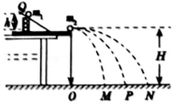
6．（2021春•潞州区校级期末）某同学用如图甲所示装置通过半径相同的A、B两球的碰撞来寻找不变量，图中CQ是斜槽，QR为水平槽，二者平滑相接，实验时先使A球从斜槽上某一固定位置G由静止开始滚下，落到位于水平地面上的记录纸上，留下痕迹。重复上述操作10次，得到10个落点痕迹。然后把B球放在水平槽上靠近槽末端的地方，让A球仍从位置G由静止开始滚下，和B球碰撞后，A、B球分别在记录纸上留下各自的落点痕迹。重复这种操作10次。
图中O是水平槽末端口在记录纸上的垂直投影点，P为未放被碰球B时A球的平均落点，M为与B球碰后A球的平均落点，N为被碰球B的平均落点。若B球落点痕迹如图乙所示，其中米尺水平放置，且平行于OP，米尺的零点与O点对齐。
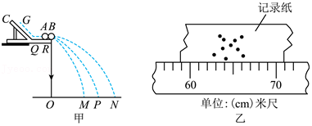
（1）入射球A的质量m_{A}和被碰球B的质量m_{B}的关系是m_{A} m_{B}（选填“＞”“＜”或“＝”）；
（2）碰撞后B球的水平射程L₀约为 cm；
（3）下列选项中，属于本次实验必须测量的物理量是 （填选项前的字母）
A.水平槽上未放B球时，测量A球平均落点位置到O点的距离L₁
B.A球与B球碰撞后，测量A球平均落点位置到O点的距离L₂
C.测量A球或B球的直径D
D.测量A球和B球的质量m_{A}、m_{B}
E.测量G点相对于水平槽面的高度H
（4）若mv为不变量，则需验证的关系式为 。（用题中给出的字母表示）
7．（2021春•广州期末）如图所示，做验证动量守恒定律的实验，即研究两个小球在轨道水平部分碰撞前后的动量关系。
（1）实验中，入射小球质量为m₁，半径为r₁；被碰小球质量为m₂，半径为r₂，则完成该实验应该满足m₁ m₂且r₁ r₂（填“＞”“＜”或“＝”）
（2）实验中，直接测定小球碰撞前后的速度是不容易的，我们可以通过仅测量 （填选项前的符号），间接地解决了这个问题。
A.小球m₁的释放高度h
B.小球m₁和m₂做平抛运动的射程
C.小球m₁和m₂抛出点距地面的高度H
（3）图中O点是小球抛出点在地面上的垂直投影，实验时，先让入射球m₁
多次从斜轨上S位置静止释放，找到其平均落地点的位置P，测量平抛射程OP。然后，把被碰小球m₂静置于水平轨道的末端，再将入射球m₁从斜轨上S位置静止释放，与小球m₂相碰，并多次重复。找到m₁、m₂相碰后m₁平均落地点的位置M和m₂平均落地点的位置N。接下来要完成的必要步骤是 （填选项前的符号）
A.用天平测量两个小球的质量m₁、m₂
B.测量小球m₁开始释放的高度h
C.测量抛出点距地面的高度H
D.测量m₁、m₂落地的时间t
E.测量平均射程OM、ON
（4）若两球碰撞前后的动量守恒，则在误差范围内 表达式成立（用m₁、m₂、OP、OM、ON表示）；若两球碰撞是弹性碰撞，则在误差范围内 表达式成立（用OP、OM、ON表示）。
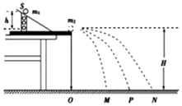
8．（2021春•永济市校级期末）某同学设计用如图所示的装置来验证动量守恒定律。打点计时器打点频率为50Hz。
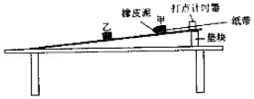
步骤一：用垫块垫起长木板的右端，使之具有一定的倾角，调节倾角，使得轻推一下滑块甲（前端粘有橡皮泥，后端连接纸带）或者滑块乙之后它们均能在长木板上做匀速直线运动。
步骠二：把乙放在长木板合适的位置，甲靠近打点计时器，接通打点计时器的电源，轻推一下甲，甲向下运动与乙发生碰撞并粘在一起。
步骤三：一段时间后关闭打点计时器的电源，取下纸带。更换纸带后重复步骤二操作。
步骤四：选取点迹清晰的纸带，标出若干计数点O、A、B、……I，测量各计数点到O点的距离。其中一条纸带的数据如图所示。
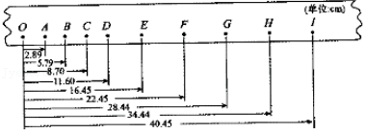
（1）由图示的纸带及其数据米看，纸带的 端（填“左“或“右”）连接滑块甲。
（2）相邻计数点之间还有四个点迹没有画出来，碰撞前滑块甲的速度大小是 m/s。测得滑块甲、乙的质量均为0.20kg，碰撞后滑块甲，乙的总动量是 kg•m/s。（结果均保留三位小数）
（3）通过计算可以得出结论 。
9．（2021春•十堰期末）用如图所示的装置验证动量守恒定律。先安装好实验装置，在地上铺一张白纸，白纸上铺上复写纸。
（1）实验前应注意的事项有 （填选项前的符号）。
A．槽口末端水平
B．斜槽倾角调整为45°
C．实验用的两个小球半径相同
（2）在白纸上记下槽口末端重垂线所指的位置O。实验时，先让质量较大的入射小球A从斜轨上S位置由静止释放，找到并记录其落地点的位置P。然后把被碰小球B静置于水平槽的末端，再将入射小球A从斜轨上S位置由静止释放，与小球B相碰，分别找到A、B相碰后落地点的位置M、N，接下来要完成的必要步骤有 （填选项前的符号）。
A．用天平分别测量两个小球的质量m_{A}、m_{B}
B．测量小球A开始释放的高度h
C．测量抛出点距地面的高度H
D．测量平抛射程OP、OM、ON
（3）若两球相碰前后的动量守恒，则应满足的表达式为 （用题中测量的量表示）。
（4）再次将被碰小球B静置于水平槽的末端，将入射小球A从斜轨上更高的位置由静止释放，相碰后A的落地点为Q，但B的落点超出了白纸的范围，测量出OQ，若碰撞是弹性碰撞，那么B的水平射程为 （用题中测量的量表示）。
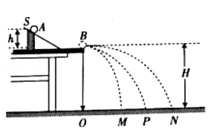
10．（2021•五华区校级模拟）某同学用如图甲所示实验装置验证动量守恒定律，选用半径均为r，质量不同的小球A、B进行实验，用两根轻质细线将小球悬挂起来，天花板悬点到球的悬点的线长均为L，将A球拉起一个合适的角度，测出细线偏离竖直方向的夹角θ，静止释放A球去撞击B球，测出A球被反弹后速度为零时细线偏离竖直方向的夹角θ₁和B球弹起后速度为零时细线偏离竖直方向的夹角θ₂。
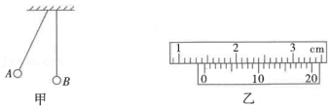
（1）在A、B球的选择中，m_{A} m_{B}（填“＜”“＞”或“＝”）。
（2）为保证两球对心水平正碰，用游标卡尺测得小球的直径如图乙所示，则天花板上两悬点间的距离应为 cm。
（3）验证动量守恒定律的表达式是 .（用题中所给字母r、L、m_{A}、m_{B}、θ、θ₁、θ₂表示）。
11．（2021春•台江区校级期中）为了验证动量守恒定律（探究碰撞中的不变量），某同学选取了两个材质相同、体积不等的滑块A和B（m_{A}＞m_{B}），按下述步骤进行实验：
①用天平称出两滑块的质量分别为m_{A}、m_{B}；
②把一根足够长的平直轨道放置在水平桌面上，用细线悬挂滑块A，调节悬点O的位置，使得A静止时刚好与轨道接触但之间没有挤压，在悬点O正下方P点处固定一锋利刀片，同时紧临A放置滑块B，如图所示；
③把滑块A拉离平衡位置使悬线与竖直方向成一定角度，同时记录滑块A所处位置Q，释放A，滑块A和B将发生碰撞，然后测出滑块A和B在水平轨道上滑行是距离x_{A}、x_{B}；
④
以上内容仅为本文档的试下载部分，为可阅读页数的一半内容。如要下载或阅读全文，请访问：https://d.book118.com/968001122126006046

